**Die Bestell-App – So funktionierts…**



* Im **Suchfeld** nach ‚Stauden-Ring Bestell-App‘ oder nach ‚Frikarti‘ suchen.
* **Kostenloser Download**: Klicken Sie hier um die App kostenlos auf Ihr Gerät zu laden.

**I. Herunterladen der App**

Suchen Sie auf Apple-Geräten im App-Store nach ‚Stauden Ring Bestell App‘ oder einfach nach ‚Frikarti‘.

Auf Android-Geräten führen Sie die Suche im Playstore durch.

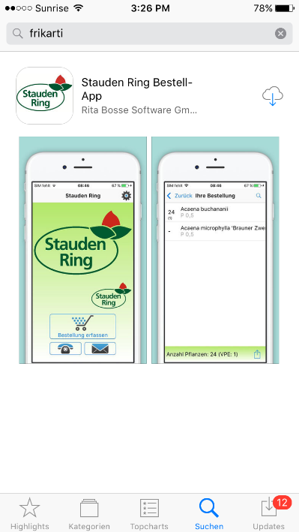

Mit dem Bestell-App bieten wir Ihnen neben dem Webshop eine weitere digitale Möglichkeit um unsere Stauden **einfach und schnell** zu bestellen.

Die **Vorteile der Bestell-App** im Überblick:

* Bestellung mit dem Smartphone in der Verkaufsfläche möglich.
* Zum Eingeben der Bestellung benötigen Sie keine Internet-Verbindung (erst wenn Sie die Bestellung versenden).
* Schnelles Erfassen der gewünschten Pflanzen mit dem EAN-Code auf dem Etikett.
* Übersichtliche Darstellung und einfache Handhabung.
* Klicken Sie auf das **Frikarti Stauden** **Logo** um zur Anmeldung zu gelangen.

**II. Öffnen der App**

Nach dem Öffnen der App gelangen Sie zur Übersicht aller Stauden Ring-Betriebe, welche das Bestell-App anbieten.

.



**III. Anmeldung / Login**

Sie können sich mit den gleichen Zugangsdaten wie für den Webshop einloggen. Bei Fragen dazu können Sie sich gerne an uns wenden.

* Der **Benutzername** entspricht Ihrer Kundennummer.
* Das **Passwort** entspricht Ihrer Postleitzahl.
* Klicken Sie auf die **Login-Taste** um sich anzumelden.

**Die Bestell-App – So funktionierts…**

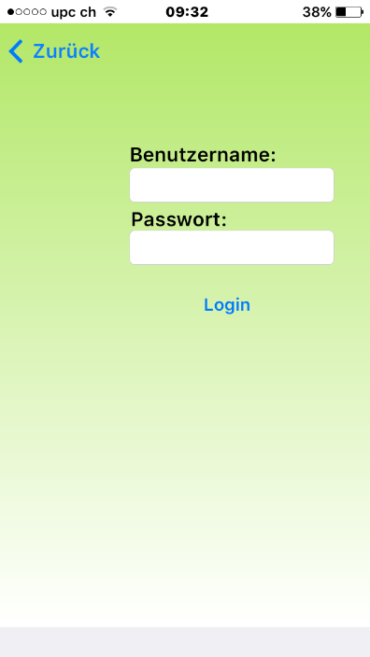

**V. Bestellung erfassen:**

Nach verfügbaren Pflanzen suchen und neue Bestellungen erfassen.

Es gibt 3 Möglichkeiten nach Artikeln zu suchen.

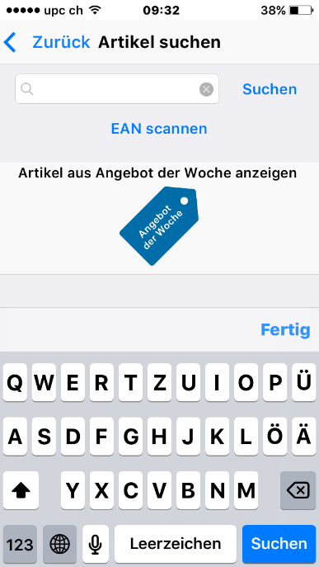

* **Suchfeld**: bei erstmaliger Bestellung oder bei Ausverkauf aller Stauden bei Ihnen.
* **Scannen des EAN-Codes** am Etikett: zur Nachbestellung.
* **Angebot der Woche** (Stauden Aktuell) öffnen und direkt attraktive Stauden auswählen.

**Die Bestell-App – So funktionierts…**

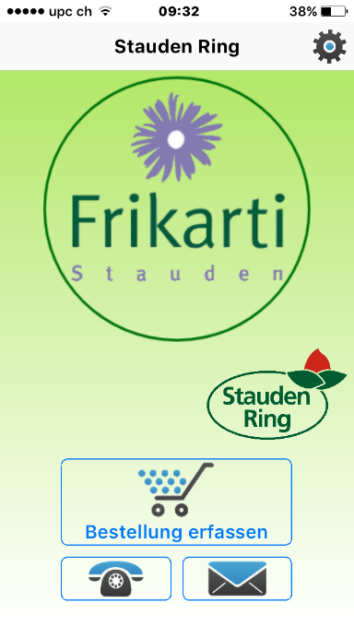

**Einstellungen**

* Eingabe Ihrer E-Mail-Adresse (damit Sie eine Kopie der Bestellung als Übersicht erhalten).
* Löschen von vorhandenen Bestellungen.
* **Bestellübersicht** (siehe VII.)
* **Kontaktaufnahme** für Fragen & Anregungen.

**IV. Das Hauptmenü:**

Wenn Sie sich mit Ihrem Benutzernamen und Kennwort erfolgreich eingeloggt haben, gelangen Sie zum Hauptmenü.

**Die Bestell-App – So funktionierts…**

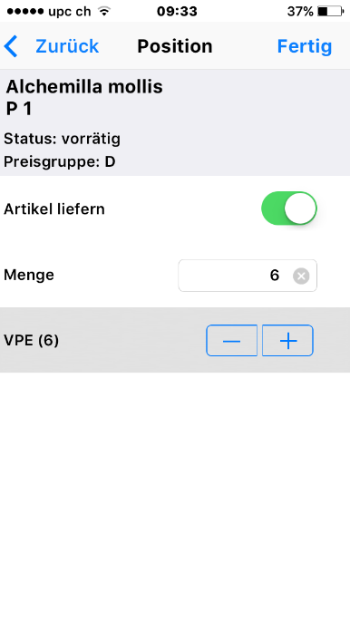

**VI. Position bearbeiten**

Indem Sie auf eine Position klicken, gelangen Sie zur Detail-Ansicht dieser Pflanze.

* **Informationen** zur Topfgrösse, Verfügbarkeit und Preisgruppe
* **Löschen** der Position von der Bestell-Liste oder **Menge anpassen**
* **Hinzufügen einer** **Verpackungseinheit**

(je nach Topfgrösse)

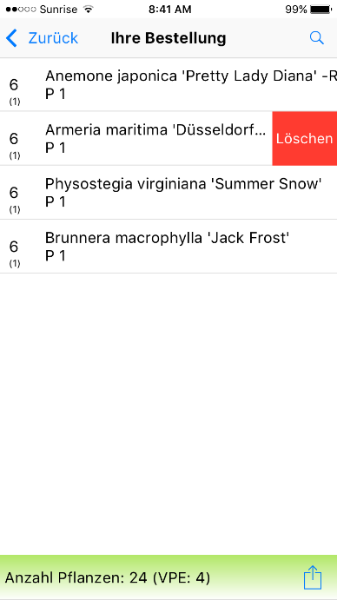

* Weitere **Artikel suchen.**
* **Löschen Sie eine Position**, indem Sie mit dem Finger nach links darüber streichen und auf das rote Löschen - Feld klicken.
* **Übersicht** über die Gesamtanzahl der Pflanzen & Verpackungseinheiten.
* **Versenden der Bestellung**. Übermitteln der Bestell-Liste entweder direkt an uns oder an den Webshop (siehe VIII.).

**VII. Ihre Bestellung**

Hier finden Sie alle ausgewählten Artikel aufgelistet, mit der gewählten Menge und der Topfgrösse. In Klammern unter der Stückzahl wird die Anzahl Verpackungseinheiten angezeigt.

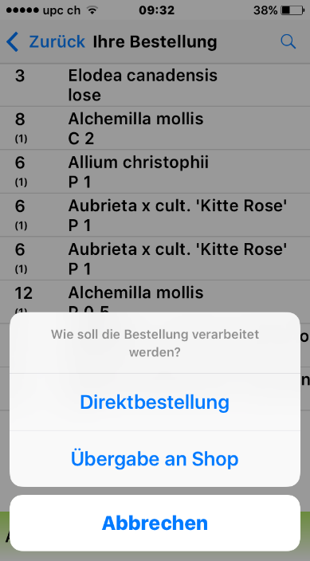

* **Direktbestellung**

Die Bestellung wird direkt an uns weitergeleitet.

* **Übergabe an den Shop**

Mit dieser Option können Sie im Webshop die Bestellung weiterbearbeiten.

Loggen Sie sich dafür unter

[**www.stauden-shop.ch**](http://www.stauden-shop.ch)

mit den gleichen Zugangsdaten wie für die Bestell-App ein.

**VIII. Versenden der Bestellung**

Nach erfolgreicher Übermittlung der Bestellung, erhalten Sie von uns eine Bestätigung per E-Mail.

**Die Bestell-App – So funktionierts…**



**Allgemeine Hinweise und Tipps zu unserer Bestell-App**

* **Vereinfachte Suche nach Pflanzen mit Abkürzungen:**

z.B. für Alchemilla mollis 🡪 al mol

* **Aktualisierung Angebot der Woche:**

Einmal pro Woche erscheint nach dem Öffnen der App ein Fenster, in dem Sie einer Aktualisierung zustimmen sollten. Es handelt sich dabei um die Übermittlung des aktuellen Angebot der Woche.

* **Scannen des EAN – Codes:**

Apple-Nutzer können die normale Kamera für das Scannen der EAN-Codes benutzen. Android-Nutzern empfehlen wir zuvor die App **zXing Barcode** aus dem Playstore herunterzuladen.

Gerne stehen wir Ihnen bei weiteren Fragen und Unterstützung zu Verfügung.

Ihr Frikarti Stauden-Team